**«Спички детям не игрушка!».**

**Сюжетно-ролевая театрализованная игра по обучению противопожарной безопасности**

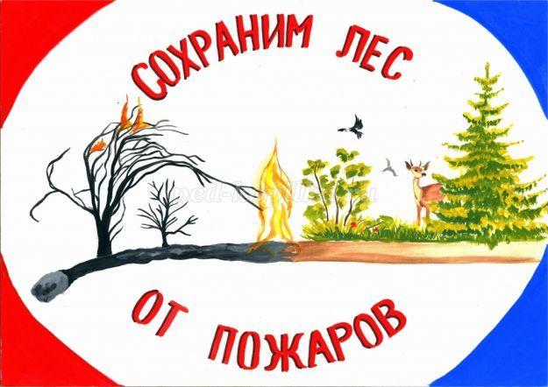

**Цель:** формирование у детей ответственного отношения к противопожарной безопасности.  
**Задачи:**  
- закрепление знаний правил противопожарной безопасности;  
- в игровой форме показать к чему приводит беспечность игры со спичками;  
- развивать игровые навыки и театрализованные способности.

**Атрибуты:** театральные маски 2 лесных животных, костюм огня и пожарного; бутафорские спички, костёр и огнетушитель, телефон.

**Ход игры:**

***Воспитатель:*** Ребята, а вы знаете, чтобы лес, звериный дом,  
Не пылал нигде огнём, чтоб не плакали букашки,  
Не теряли гнёзда пташки, а лишь пели песни птички,  
Не берите в руки спички!  
Вот однажды на лесной опушке две шаловливые зверушки  
Взяли спички и решили на костре пожарить ужин.  
*Выходят дети в масках животных.*  
***Герой 1:*** Чем бы нам с тобой заняться? Чтоб без дела не слоняться?  
***Герой 2:***Предлагаю костёр разжечь и картошку в нём испечь.  
*Выкладывают бутафорский костёр и «поджигают его».*  
***Воспитатель:*** Но забыли детишки о том, что нельзя шутить с огнём  
Кто с огнём неосторожен у того пожар возможен!  
*Выбегает ребёнок в костюме огня,изображает разгорающийся огонь.*  
***Огонь:*** Я - огонь! Я – друг ребят, но когда со мной шалят,  
Становлюсь тогда врагом и сжигаю все кругом!  
*Зверушки в ужасе плачут.*  
***Герои:*** Что же делать? Как нам быть? Как огонь нам победить?  
***Воспитатель:*** Если где-то задымится, если где-то загорится,  
По тревоге как один позвоним мы «01».  
Мы ближайшему району сообщим по телефону -  
Где горит и что горит и кто об этом говорит!  
***Герои****(звонят по телефону):* 01. Помогите, помогите пожар в лесу нам потушить.  
Обещаем, что не будем мы со спичками шалить.  
*Появляется пожарный.*  
***Пожарный:*** Я с огнём борьбу веду, спасаю всех, кто попал в беду!  
*«Тушит» разбушевавшийся огонь,  
Огонь постепенно стихает (приседает и снимает маску)*  
***Воспитатель:*** Работа пожарных очень опасна, спасает пожарный дома и леса,  
Работа пожарных очень отважна, команда пожарных везде быть должна.  
В бой со стихией пожарный идёт, тушит огонь и спасает народ.  
Слава пожарным, слава героям! Самых высоких наград они стоят!  
*Все аплодируют герою.*  
***Воспитатель:*** Ребята, вам твердят не зря! Играть со спичками нельзя!  
Огонь опасен, к сожалению, для всех людей без исключения!